CASO NORDIN WORKOUT – Sobreseimiento provisional

CASO NORDIN WORKOUT – Sobreseimiento provisional en causa por delito de terrorismo yihadista

Ficha rápida
Categoría | Terrorismo y Audiencia Nacional
Delito principal | Terrorismo de índole yihadista (autoadoctrinamiento)
Parte | Defensa
Órgano | Juzgado Central de Instrucción nº 2 – Audiencia Nacional
Sección | Instrucción
Localidad | Madrid
Fase procesal | Instrucción
Tipo de resolución | Sobreseimiento provisional
Favorabilidad | Favorable
Fecha | 10 de julio de 2025
Año | 2025
Medidas cautelares | Prisión provisional; posterior libertad provisional con retirada de pasaporte y prohibición de salida de España
Popularidad | Sí

Resumen
La Audiencia Nacional inició diligencias previas en septiembre de 2023 para investigar si el conocido influencer español Nordin Workout (alias de Noureddin El Yemlahy) difundía mensajes yihadistas a través de sus vídeos de calistenia. Tras su detención en enero de 2025 en Leganés (Madrid) por la Guardia Civil y más de tres meses de prisión provisional, el Juzgado Central de Instrucción nº 2 archivó provisionalmente la causa el 10 de julio de 2025 al concluir que las diligencias practicadas no acreditaban los hechos imputados【387733309961829†L85-L90】. La resolución ordenó el sobreseimiento provisional y archivo de las actuaciones【387733309961829†L85-L90】.

Hechos
Cronología. El 26 de septiembre de 2023 el Juzgado Central de Instrucción nº 2 incoó las diligencias previas nº 67/2023 para investigar un presunto delito de terrorismo de índole yihadista cometido por un influencer de calistenia, conocido en redes como Nordin Workout. El 22 de enero de 2025 agentes del Servicio de Información de la Guardia Civil, en coordinación con la DGST marroquí, irrumpieron en su domicilio en Leganés y detuvieron al joven, que fue enviado a prisión provisional【387733309961829†L73-L83】. El instructor autorizó varios registros y analizó sus canales digitales, donde combinaba rutinas deportivas con cánticos religiosos (nasheeds). En mayo de 2025 se acordó su libertad provisional bajo fianza, con retirada de pasaporte y prohibición de abandonar España.
Conducta investigada. La Guardia Civil sostenía que el canal de YouTube y perfiles de redes sociales de Nordin servían como vehículo de adoctrinamiento, pues a las rutinas de calistenia añadía nasheeds utilizados por Daesh y consignas como «El futuro sólo Alá lo conoce», interpretadas como elementos de radicalización【413009061608373†L255-L263】. También se le atribuyó haber difundido vídeos del suicidio de terroristas y participar en reuniones de calistenia con otros jóvenes musulmanes【399991579623031†L287-L314】.
Diligencias clave. Durante la instrucción se practicaron registros domiciliarios, se incautaron dispositivos electrónicos y se analizó el contenido de más de doscientos vídeos y pistas de audio. Según la defensa, de los 205 nasheeds de su lista de reproducción solo cinco podían considerarse sospechosos; el resto eran canciones sin relación con el extremismo【387733309961829†L121-L124】. Se tomaron declaraciones al investigado y a testigos y se recabaron informes del Servicio de Información y del Ministerio del Interior.
Contexto. La operación se enmarcó en una estrategia internacional para neutralizar células de adoctrinamiento yihadista. El arresto de un creador de contenido con más de medio millón de suscriptores generó un intenso debate sobre los límites de la libertad de expresión y la vigilancia en redes sociales【413009061608373†L240-L269】.

Estrategia de defensa
La defensa cuestionó la tipicidad de la conducta investigada al entender que los vídeos de calistenia, aun acompañados de canciones religiosas, no constituían un acto de autoadoctrinamiento ni de enaltecimiento del terrorismo. Se alegó que los nasheeds utilizados eran de libre acceso en redes, que su cliente condenaba la violencia y que los mensajes, más allá de frases como «El futuro sólo Alá lo conoce», eran exhortaciones genéricas sin finalidad doctrinaria. Se impugnó la cadena de custodia de los archivos incautados y se subrayó que de las 205 canciones analizadas solo cinco habían sido calificadas como sospechosas【387733309961829†L121-L124】. Asimismo, se esgrimió el derecho a la libertad de expresión y se solicitaron diligencias de prueba para contextualizar los cánticos y descartar su carácter delictivo. Finalmente, se instó al instructor a dictar el sobreseimiento por inexistencia de indicios suficientes.

Pruebas clave
Las principales pruebas fueron los atestados del Servicio de Información de la Guardia Civil, los informes de análisis de sus canales de YouTube e Instagram y los dispositivos electrónicos incautados. Los investigadores aportaron una lista de vídeos y canciones supuestamente empleadas para incitar al yihadismo, así como mensajes enviados a seguidores. La defensa contrarrestó estas pruebas señalando que los vídeos eran rutinas deportivas públicas, que las canciones con mensajes violentos eran una minoría y que no existía interacción orientada a captar personas. Además, peritos de parte acreditaron que el contenido cuestionado era ambiguo y no permitía establecer un nexo causal con un delito de terrorismo.

Resolución
Mediante auto de fecha 10 de julio de 2025 (diligencias previas n.º 67/2023), el Juzgado Central de Instrucción nº 2 de la Audiencia Nacional acordó el sobreseimiento provisional de las actuaciones. El magistrado Ismael Moreno señaló que «los hechos objeto de investigación, a tenor del resultado de las diversas diligencias practicadas, no han quedado suficientemente acreditados»【387733309961829†L85-L90】 y ordenó el archivo provisional de la causa, sin perjuicio de su reapertura en caso de aparecer nuevos indicios. De este modo se levantaron las medidas cautelares y se restituyó la situación personal del investigado. La resolución contrasta con la petición inicial de la Guardia Civil y del Ministerio del Interior, que defendían la existencia de un delito de terrorismo de autoadoctrinamiento.

Marco legal
La investigación se basó en los artículos 575 y 577 del Código Penal, que sancionan el autoadoctrinamiento terrorista y la colaboración con organizaciones yihadistas, así como en la Directiva (UE) 2017/541 relativa a la lucha contra el terrorismo. El sobreseimiento provisional se fundamenta en los artículos 634 y 641.2 de la Ley de Enjuiciamiento Criminal, que permiten archivar provisionalmente una causa cuando las diligencias practicadas no acreditan la perpetración del delito. La defensa también invocó los artículos 18 y 20 de la Constitución Española sobre el derecho al honor y a la libertad de expresión.

Imágenes (anexos del expediente)
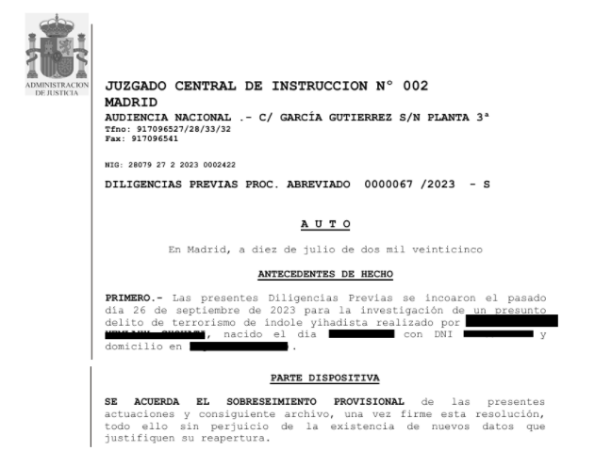
Auto de sobreseimiento provisional (10 de julio de 2025). Resolución del Juzgado Central de Instrucción nº 2 que acuerda el sobreseimiento provisional de las diligencias previas 67/2023 y su archivo.

Enlaces y notas (citas)
- Archivada la causa contra Nordin, el ‘influencer’ español con 500.000 seguidores detenido por supuesto yihadismo: “Ahora, ¿cómo se limpia esto?” — El País — 09/08/2025 — elpais.com
- Archivan la causa por terrorismo contra el influencer Nordin: pasó tres meses en prisión por contenidos de calistenia con cánticos vinculados a Daesh — La Razón — 09/08/2025 — larazon.es
- Archivan la causa abierta por terrorismo al influencer Nordin, detenido en Madrid en una operación antiyihadismo — El Español — 09/08/2025 — elespanol.com

SEO y anclas (web)
URL propuesta: /casos/caso-nordin-workout
SEO title: CASO NORDIN WORKOUT – sobreseimiento provisional en la Audiencia Nacional
Meta description: El Juzgado Central de Instrucción nº 2 archivó provisionalmente la causa contra el influencer Nordin Workout por terrorismo yihadista. Conoce los hechos, la estrategia de defensa y el desenlace.
Frases clave (SEO): sobreseimiento provisional Audiencia Nacional; caso Nordin Workout; terrorismo yihadista en España; Juzgado Central de Instrucción nº 2; influencer acusado de terrorismo.
Anclajes: #case-caso-nordin-workout-resumen, #hechos, #estrategia, #pruebas, #resolucion, #enlaces-notas.
Tags: Terrorismo; Audiencia Nacional; Sobreseimiento; Madrid; 2025.

Nota de verificación
La fecha y el órgano de la resolución se extraen de la imagen del auto de sobreseimiento (diligencias previas 67/2023) y de las noticias citadas. Los resultados y la descripción de las diligencias se corroboran mediante las noticias de El País【387733309961829†L85-L90】 y La Razón【413009061608373†L240-L269】, que confirman el sobreseimiento provisional y el archivo de la causa. La cronología de la detención, prisión provisional y libertad se basa en el relato de los artículos referidos【387733309961829†L73-L83】.

